COMO TESTAR O SENSOR MAP
Fonte: site http://br.groups.yahoo.com/group/suzuki-net/
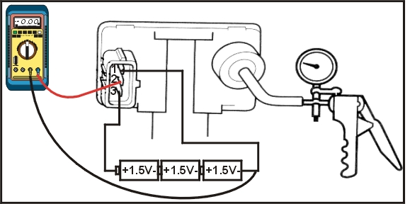
Testando
1 - Ignição desligada, desconecte o Multi-plug do Sensor MAP, ignição ligada com um MULTITESTE DIGITAL no modo Voltimetro cheque a voltagem nos terminais 3 & Terra que devera ser de 5V.
2 - Ignição desligada, desconecte a mangueira de vácuo, desconecte o Multi-plug do Sensor MAP conecte um suprimento de voltagem de 4,5V nos terminais do Sensor e com um MULTITESTE DIGITAL no modo Voltimetro checar a voltagem nos terminais do Sensor, agora conecte uma BOMBINHA DE VÁCUO no Sensor MAP e aplique vácuo e cheque a voltagem nos terminais e confira com a tabela abaixo.
Tabela
Terminais | Condições | Voltagem
1 & 2 | Nivel do Mar | De 3,4 a 3,8V
1 & 2 | 1000 ft. Nivel do Mar | De 3,3 a 3,7V
1 & 2 | 2000 ft. Nivel do Mar | De 3,1 a 3,6V
1 & 2 | 3000 ft. Nivel do Mar | De 3,0 a 3,5V
+ da Bateria terminal 3
- da Bateria terminal 1

MÉTODO MANOEL ALVES
Fonte: http://www.cabrito.suzukioffroad.com.br/Sensores%20MAP.htm

1- Com a ignição desligada desconecte o socket do MAP, ligue a ignição veja se tem tensão de 4 a 5volts no fio marrom com traço vermelho. Se tem tensão vá para item 2, se não tem tensão cheque o fio quanto a seccionamento (continuidade). Se o fio está OK o defeito pode estar no módulo ( ECM).
2- Teste se o fio marrom com traço amarelo está aterrado, se não veja onde está partido, se não estiver partido pode ser defeito da ECM. Para ver se o fio está aterrado colocar o multímetro na escala de resistência OHM na menor escala, com uma ponta de prova no fio marrom com traço amarelo e a outra ponta de prova do multímetro na massa a leitura deve ser 0 ohms. Se der infinito ou resistência muito alta verificar a fiação quanto a seccionamento.
3- Com o motor ligado e MAP acoplada e ECM acoplada, verifique se a tensão de saída no fio marrom com traço verde varia com a aceleração do motor. Se não está variando e o aterramento e a tensão de alimentação estão OK há falha no MAP. Para ler essa tensão, ponha o multímetro na escala de 1 a 10volts, coloque a ponta de prova positiva do multímetro fio marrom com traço verde, no socket A do módulo posição 22 , e a ponta de prova negativa em um aterramento. A tensão gerada no MAP vai ser informada pelo multímetro. Quando em marcha lenta o valor da tensão e constante subindo com a aceleração e caindo na desaceleração.

